**数理基礎レポート**

08-153031

木戸口 航

**結果**

波の進行速度

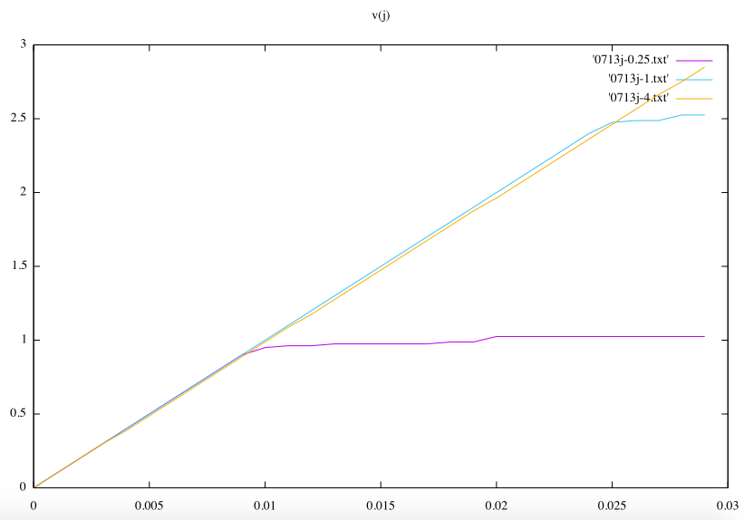

オレンジ、水色、紫の順に j = 0.25, 1, 4。

横ばいになるまでは、周波数を変えても速度が変わらないことが見て取れる(おかしい?)

波の振幅の変化

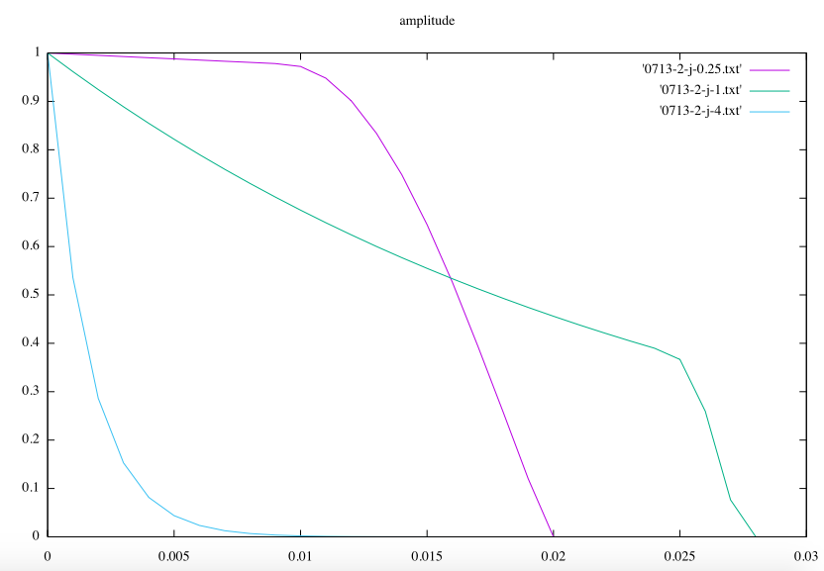

紫、緑、水色の順にj = 0.25, 1, 4

周波数が大きいほど減衰が早いことがわかる。

**ソースコード**

